宜昌市林业和园林局白洋白鹭保护小区
消防供水及防火三期（城郊部分）项目配套供水设备采购项目询价响应文件

供应商名称
（盖章）

- 报价一览表

序号 | 材料名称 | 规格及要求 | 单位 | 数量 | 分项报价（元）
1 | 潜水泵 | 三相，扬程150米，不锈钢 | 台 | 1
2 | 自吸泵 | 单相，自吸10米，扬程30米 | 台 | 1
3 | 电缆线 | 地埋、铜芯，4000瓦，3相 | 米 | 300
4 | 电控箱 | 不锈钢，80*60*25公分 | 台 | 2
5 | 单向止水阀 | 全铜，2寸 | 个 | 2
6 | PE管 | 国标，径32毫米 | 米 | 2800
7 | PE管接头、开关 | 国标 | 个 | 40
8 | 蓄水箱 | 304不锈钢,3吨 | 个 | 1
9 | 蓄水箱 | 304不锈钢,10吨 | 个 | 1
10 | 室外水龙头 | 柱式不锈钢 | 个 | 10
11 | 户外水盆 | 天然石材 | 台 | 2
12 | 遥控开关 | 三相，遥控距离3000米 | 个 | 1
总价（大写）： 小写：
报价包括： 1、含税开票 2、包调试安装 3、包后期3年维护。

供应商名称（盖章）

法定代表人或委托人（签字或盖章）

年 月 日

- 营业执照复印件（盖章）
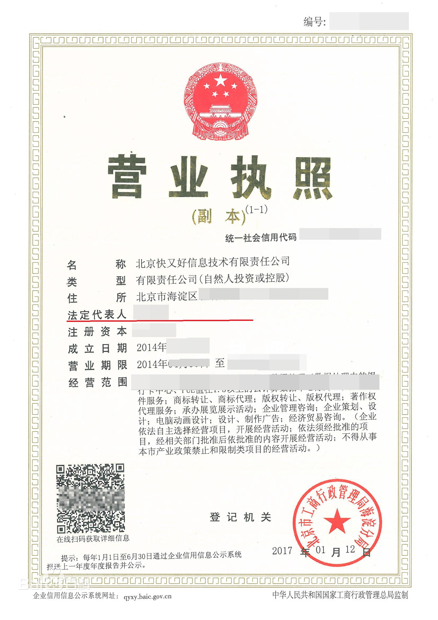
- 承诺书

承诺书

致宜昌市林业和园林局：
我单位如果中标宜昌市林业和园林局白洋白鹭保护小区消防供水及防火三期（城郊部分）项目配套供水设备采购项目，将保证做到：
1.保证提供的设备是全新的、符合国家相关技术标准或行业标准、国内相关部门手续完备、具有制造商质量保证书（或合格证明）的设备；
2.所提供的设备符合询价文件的技术要求；
3.所有设备提供三年保修；
4.保证每件设备和器材配件齐全、包装完整、完好未拆封；
5.保证严格按照国家相关规范进行安装和调试，并保证所有投标产品质量符合国家相关法律、法规和规定的要求。

供应商名称（盖章）

法定代表人或委托人（签字或盖章）

年 月 日

